МБДОУ Кашарский д/с №2 «Сказка»

**Эссе**

**«Моя формула успеха»**

Участника областного конкурса

«Учитель года - 2020»

Воспитатель: Гаврилова Елена Николаевна

Я работу свою люблю. Она даёт ощущение вечного детства и молодости. Это постоянное творчество, поиск, открытия и очень непростой труд.

Воспитатель – это тот человек, который «лепит» из ребёнка настоящего человека, способного жить и понимать этот мир. Ведь именно в детстве у человека закладывается фундамент его дельнейшей жизни.Дети такие разные. Одни живут по правилам, с помощью которых они ощущают приобщение к миру взрослых, другие же, наоборот, делают то, чего нельзя, отстаивая, таким образом, свою точку зрения.

Я люблю свою профессию! Ведь дети – это радость, это самое дорогое, что у нас есть. Для меня быть воспитателем – это значит снова и снова переживать детство, удивляться, радоваться, как в первый раз чему – то новому и неизведанному. И это очень ценно! И хочется снова и снова быть с ними всегда рядом, чтобы учить, поддерживать, направлять, изменять их жизнь к лучшему.

Можно ли к ним применить одну формулу?В чём же заключается мой педагогический успех?

Первая составляющая в моей формуле педагогического успеха – любовь к детям. А любовь – это и доброта, и уважение к личности ребёнка, и понимание его. Дети тонкие психологи. Они точно чувствуют моё настроение и отношение к ним.Как говорил Л. Н. Толстой: «Любить – значит жить жизнью того, кого любишь.» В этих словах и заключается смысл того, зачем ты ежедневно идёшь к детям.

Вторая составляющая профессионального успеха – доброта. Педагог должен любить детей, находить с ними общий язык и быть терпеливым. Только к доброму воспитателю дети идут с радостью.

Третья – образованность. Необходимо совершенствоваться, осваивать инновационные технологии и нетрадиционные методы. Шагать в ногу со временем.

Четвертая составляющая формулы успеха – ответственность. Каждый день, каждую минуту, педагог несёт личную ответственность за жизнь и здоровье детей.

Пятая составляющая профессионального успеха – забота и внимание. Дети тонко чувствуют, когда педагог искренне интересуется их проблемами.

Шестая – трудолюбие. Только личный пример педагога, родителя, взрослого, способствует воспитанию трудолюбия и усидчивости у детей.

Седьмая составляющая – творчество. Воспитательница - это добрая волшебница, которая превращает обычный день в детском саду в праздник с неожиданными сюрпризами, развлечениями, увлекательными путешествиями в мир тайн и открытий.

Восьмая составляющая профессионального успеха – это артистизм. Это умение перевоплощаться самой и развивать таланты в детях, пробуждать интерес и любовь к творчеству.

Девятая составляющая профессионального успеха – коммуникабельность. Это умение находить общий язык с детьми и родителями. Учить детей мирно сосуществовать друг с другом, умело выходить из конфликтных ситуаций. Воспитателю необходимо знать пожелания родителей, считаться с их мнением, действовать в интересах ребёнка.

Быть воспитателем для меня – значит, отдавать себя всю детям и научить их правильно адаптироваться в этом мире. И только тогда дети покажут свой мир полный ответной любви и благодарности.

Успех - это воспитанные, счастливые дети. Оскар Уайльд говорил: «Лучший способ сделать детей хорошими - это сделать их счастливыми». Это и есть моя формула успеха.

Интернет – ресурсы:

1.infourok.ru

2.nsportal.ru

3.урок.рф

4.kopilkaurokov.ru

5.multiurok.ru

7.maam.ru>detskijsad/yese…

МБДОУ Кашарский д/с №2 «Сказка»

Открытое интегрированное занятие по рисованию в старшей группе на тему «Осень»

Участника конкурса «Учитель года - 2020»

Воспитатель: Гаврилова Елена Николаевна

Сл. Кашары Ноябрь 2019 г

**Цель:** развивать способность детей к образному восприятию красоты природы и её передачи с помощью цвета, формы, композиции.

**Задачи:**

**Обучающие:**

* Учить детей рисовать в нетрадиционной технике: мятой бумагой, печать из картофеля, самостоятельно выбирать нужные цвета.
* Продолжать расширять словарный запас детей.
* Закреплять знания о признаках времён года.

**Развивающие:**

* Развивать у детей образное мышление, восприятие, фантазию, формировать чувство цвета, творчество.
* Закрепить знания детей об осени, её признаках, особенностях, уметь понимать приметы осени.

**Воспитательные:**

* Воспитывать любовь к природе, умение восхищаться красотой осенней природы.

**Предварительная работа:**наблюдения за осенней природой и осенним явлением «Листопад» во время прогулок, сбор листьев разных пород деревьев, разучивание стихотворений об осени, беседы о приметах осени, рассмотрение иллюстраций с изображением осенней природы.

**Оборудование:**акварельные краски, бумага для печатания, листы бумаги формата А – 4 для рисования, салфетки, волшебный мешочек, ½ альбомного листа для черновика, простой карандаш, трафарет дерева, готовый образец дерева, кисточки, баночки с водой, картофель, кукла, грибочки, осенние листочки рисованные, птичьи следы и следы животных рисованные, пенёк, интерактивная доска.

**Словарная работа:** крона, трафарет.

**Методы и приёмы:**

Словесный – беседа, указание, вопросы, поощрение (похвала)

Наглядный – показ, рассмотрение.

Практический – рисование, физминутка.

**Организационный момент:**

**Воспитатель:**Здравствуйте, ребята! Сегодня у нас необычное занятие, к вам пришлигости, давайте их поприветствуем (дети здороваются). Гости будут смотреть, как вы внимательно будете слушать, отвечать на вопросы и как хорошо справитесь с заданием. И так, начнём…

**Воспитатель:** Ребята, посмотрите внимательно на экран, что вы видите?

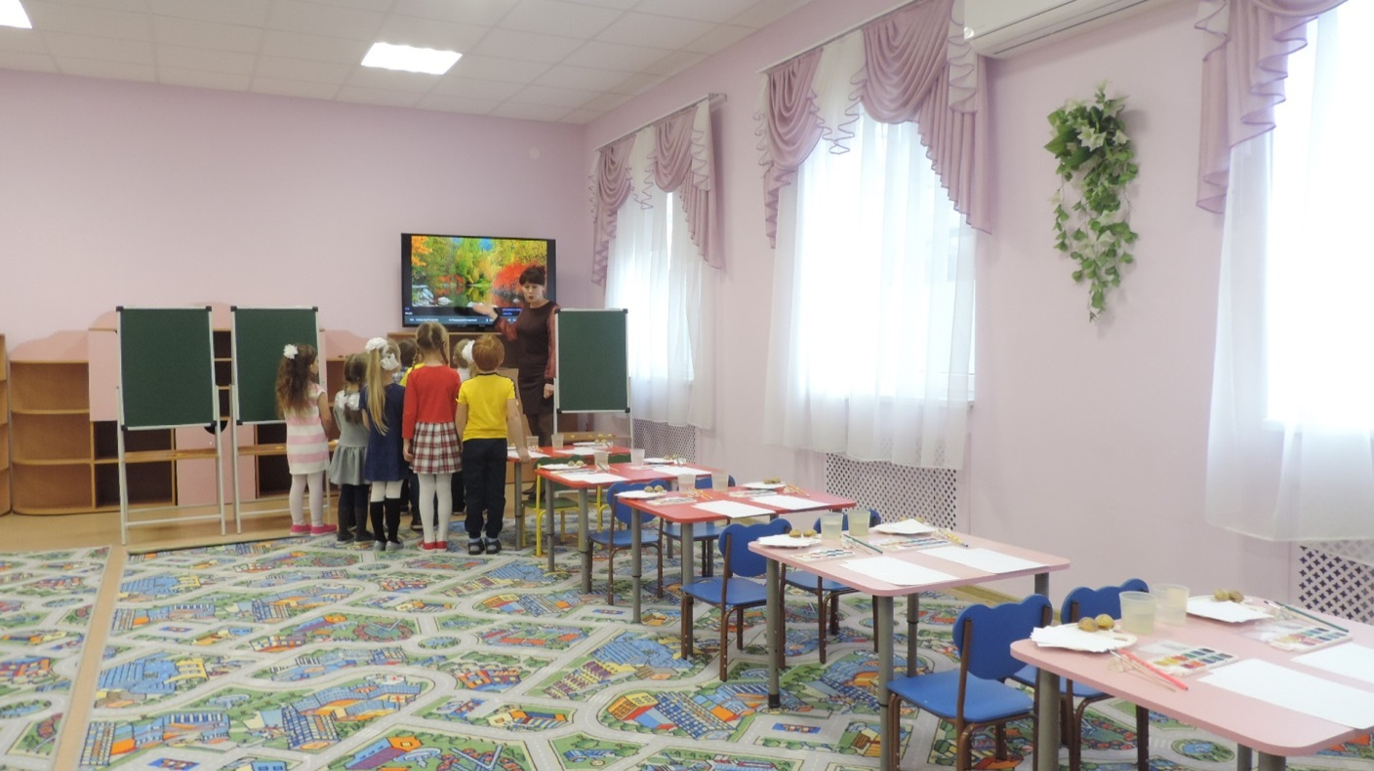

**Дети:** Деревья, лес, река

**Воспитатель:**А какой это лес?

**Дети:** Осенний

**Воспитатель:** Правильно. А как вы догадались?

**Дети:** Листья на деревьях красные, оранжевые, жёлтые.

**Воспитатель:**Посмотрите, ребята, кто к вам ещё в гости пришёл? Вы его узнали?

**Дети:**Да, это старичок – Лесовичок.

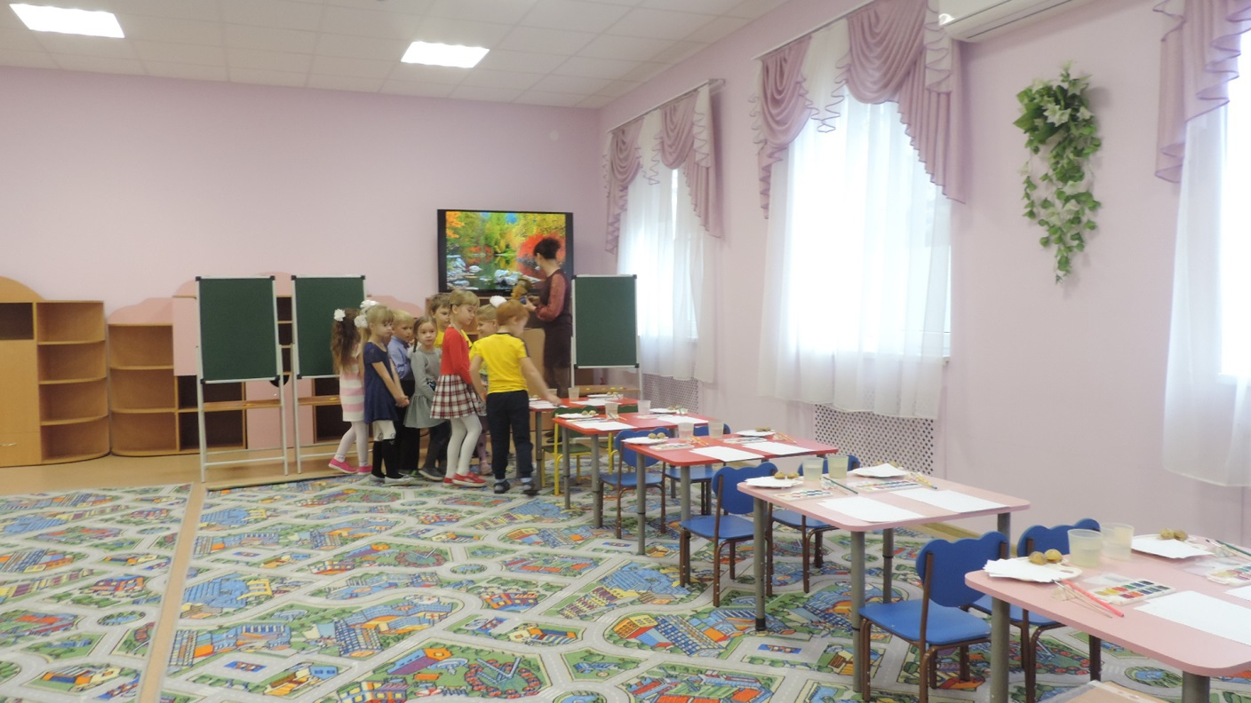

**Воспитатель:**Он живёт в лесу, пришёл к вам не с пустыми руками, а с просьбой и заданием. Ему очень нравится осенний лес, но скоро листочки совсем опадут, лес станет однообразным, без листвы. Ему так захотелось запечатлеть эту красоту, что он пришёл с просьбой помочь ему нарисовать осенний лес, потому что сам он рисовать не умеет. Поможем ему?

**Дети:**Да!

**Воспитатель:**Старичок – Лесовичок принёс вам чистые листы бумаги для рисования и трафарет дерева. Что такое трафарет, дети? (это силуэт дерева). Но чтобы получить трафареты вы должны ответить на вопросы. Готовы отвечать?

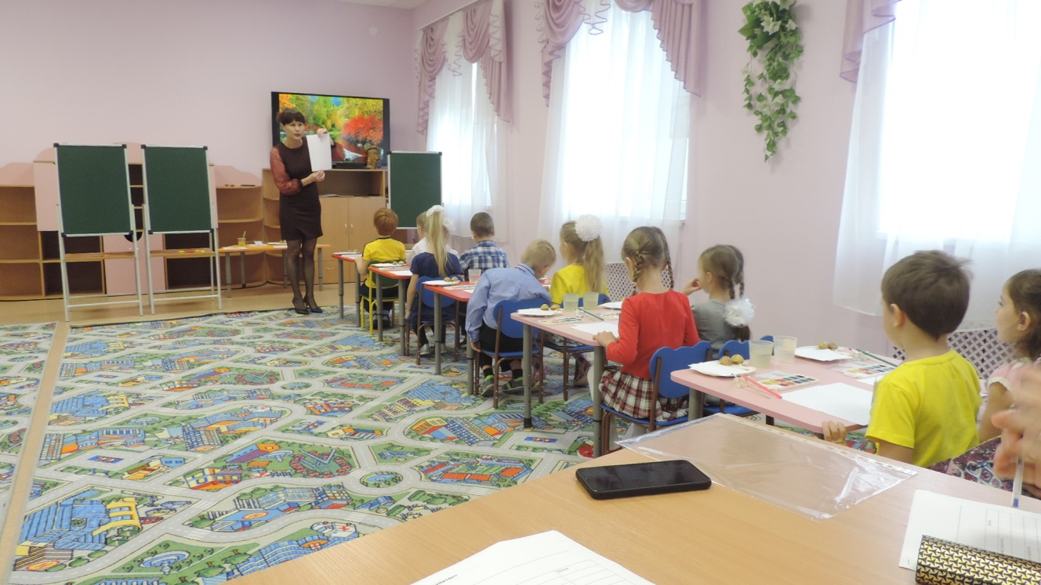

**Дети:**Да

**Воспитатель:**И так, какое время года сейчас на дворе?

**Дети:**Осень

**Воспитатель:** А по каким признакам вы определили, что осень?

**Дети:**Листья опадают, поменяли цвет, стало на улице холоднее, птицы улетают на юг, люди одеваются теплее, чащ идут дожди.

**Воспитатель:**Совершенно верно. Вы справились с заданием. Проходите за столы, вот ваши трафареты. Посмотрите внимательно, трафарет состоит из кроны и ствола. Вы знаете, что такое крона?

**Дети:**Это листва дерева

**Воспитатель:** Правильно, давайте повторим все вместе - крона

**Дети:** Крона

**Воспитатель:**И так, прикладываем трафарет по центру альбомного листа, левой рукой придерживаем, а правой при помощи простого карандаша обводим по контуру. (показ воспитателем) Вот так! Приступаем к работе.

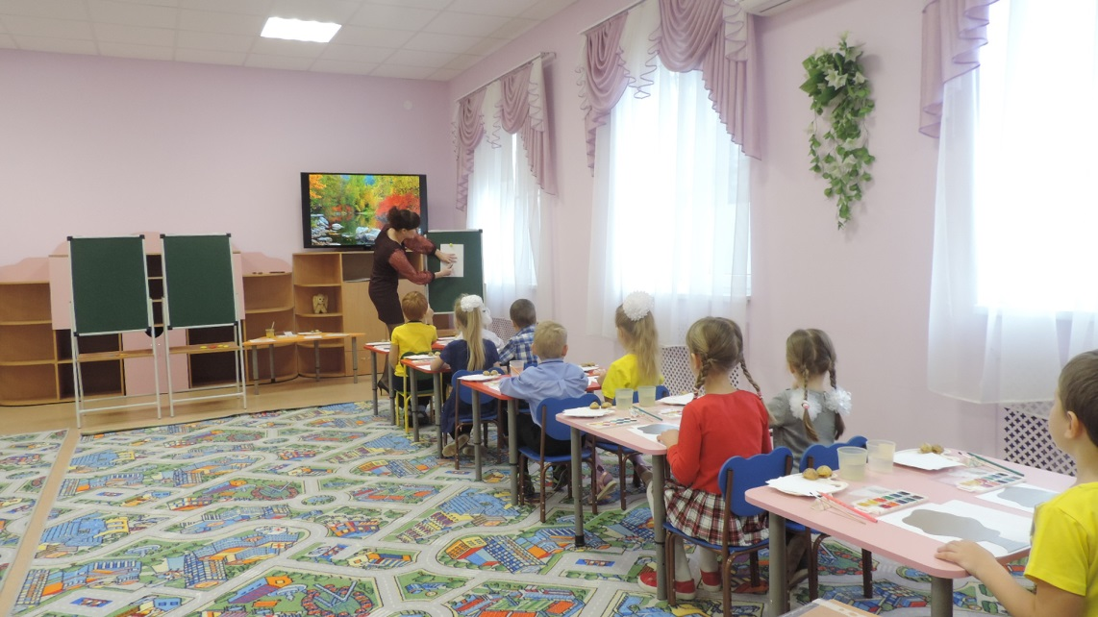

**Дети:**(дети обводят трафарет дерева)

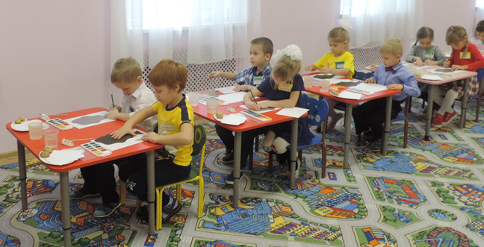

**Воспитатель:**Ребята, а Старичок – Лесовичок принёс мешочек, в котором необходимые предметы для того, чтобы разукрасит дерево. Давайте посмотрим?

**Дети:** Давайте (воспитатель достаёт бумажный шарик и целый картофель)

**Воспитатель:** Ребята, а кисточки – то нет?! Старичок – Лесовичок рассказал мне, как можно закрасить дерево, не используя кисточку, ни цветные карандаши, ни цветные фломастеры,ни цветные мелки. Вот смотрите (воспитатель рассказывает и показывает), берём лист бумаги, мнём его хорошенечко в руке, а затем катаем в шарик. Понятно вам?

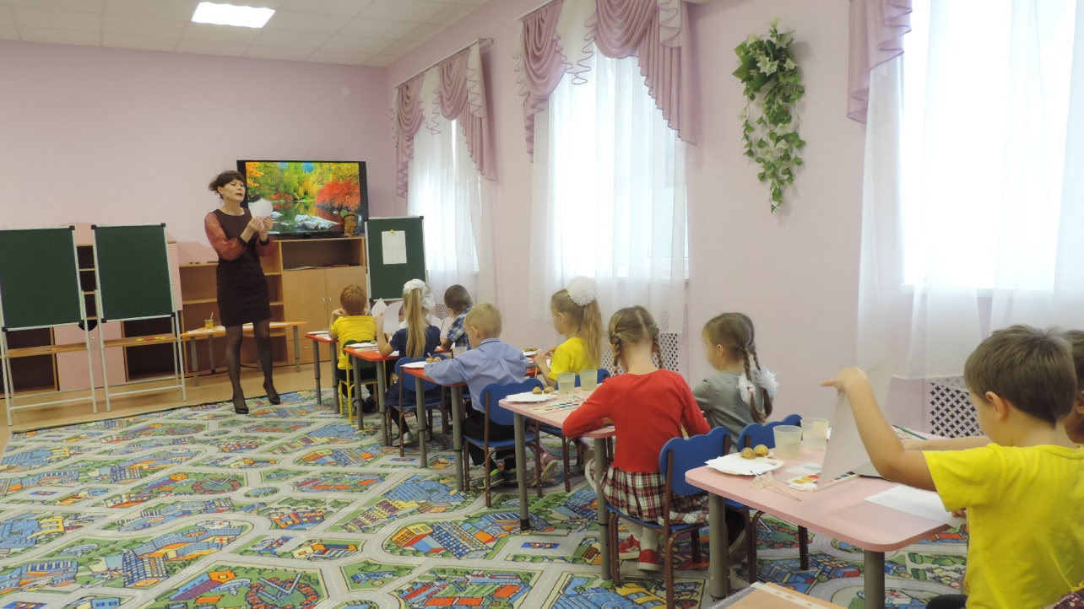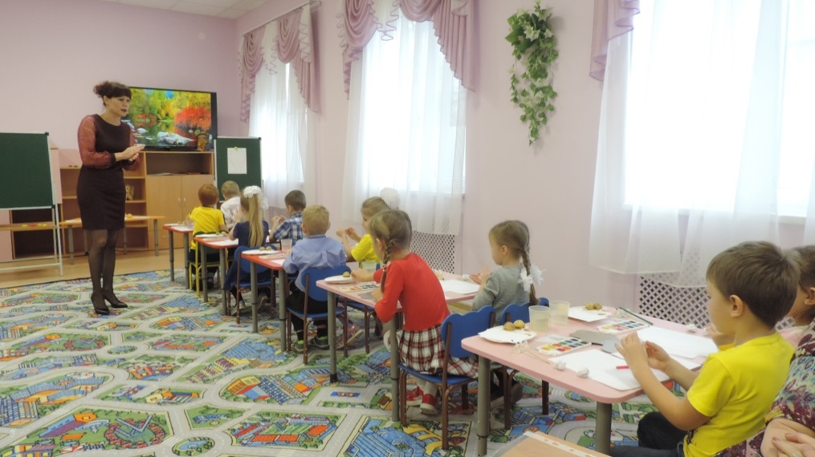

**Дети:**Да

**Воспитатель:** Тогда пробуем вместе со мной.

**Дети:**(дети катают шарики)

**Воспитатель:**И так, шарики готовы, следующий этап такой. Нам нужно заполнить пространство нашего дерева, берём наш шарик и опускаем его в коричневый цвет (показ педагогом) и способом примакивания заполняем ствол дерева. Пробуем?

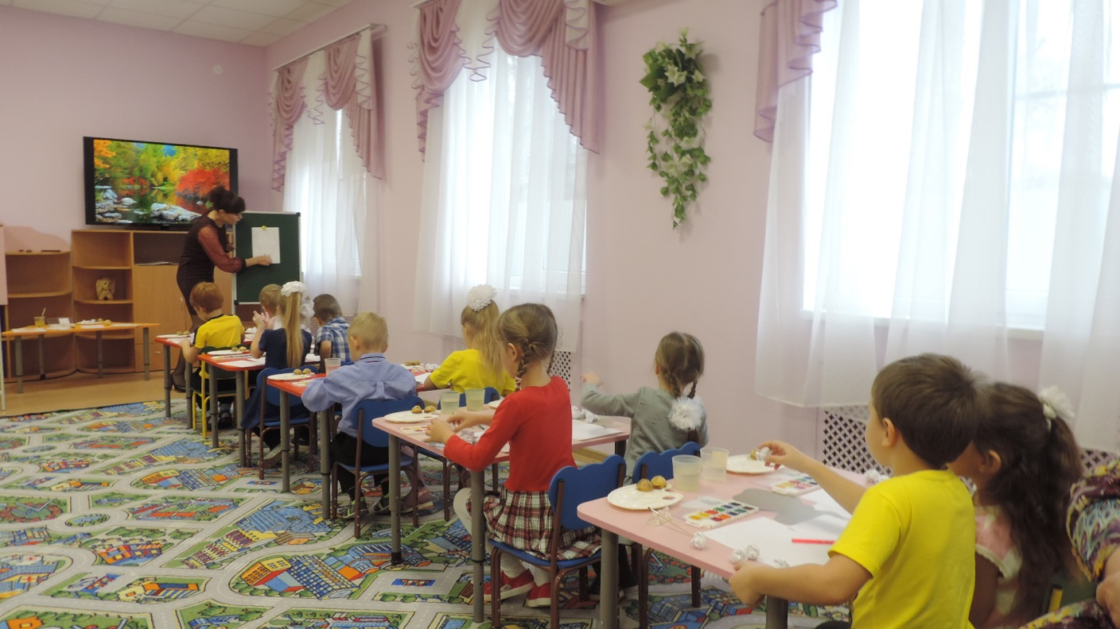

**Дети:**Да (закрашивают ствол дерева)

**Воспитатель:**Теперь для следующего цвета возьмём новый шарик. Например: окунём его в зелёный цвет и в разных местах кроны тоже способом примакивания оставим след.

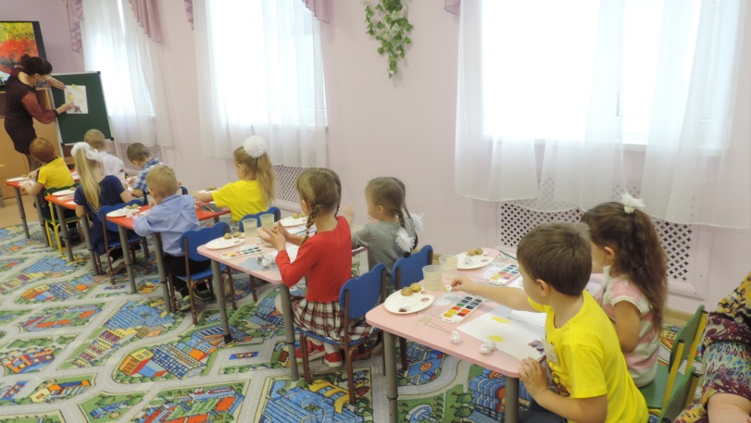

**Дети:**(дети повторяют, заполняют крону)

**Воспитатель:**Устали немного, ребята? Давайте немного передохнём.

**Практический показ**

**Физическая минутка**

Дружно по лесу гуляем *(шаги на месте)*

И листочки собираем *(наклоны вперёд)*

Собирать их каждый рад

Просто чудный листопад! *(прыжки на месте, с хлопками в ладоши)*

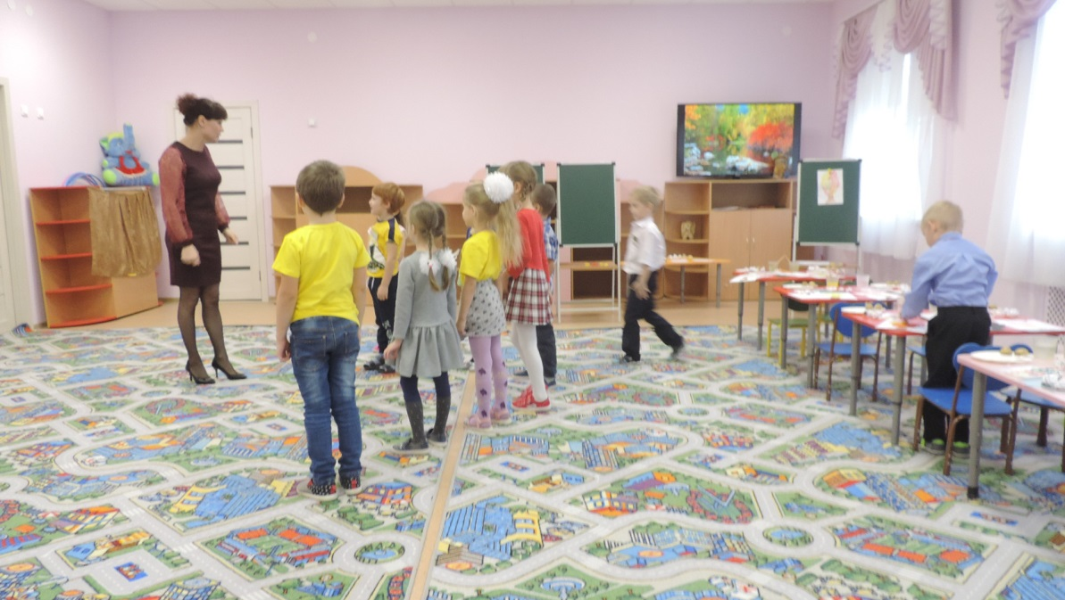

**Воспитатель:**Ребята, а что осенью ещё часто идёт из тучек?

**Дети:**Дождь

**Воспитатель:**А что потом в лесу появляется после дождика?

**Дети:**Грибы

**Воспитатель:**Правильно. Осень – это ещё и грибная пора. Посмотрите, у нас на полянке есть тоже грибочки, но чтобы до них добраться, нужно справиться с заданием. А задание такое, на дорожке к поляне чьи – то следы. Давайте попробуем разгадать, чьи же это следы?

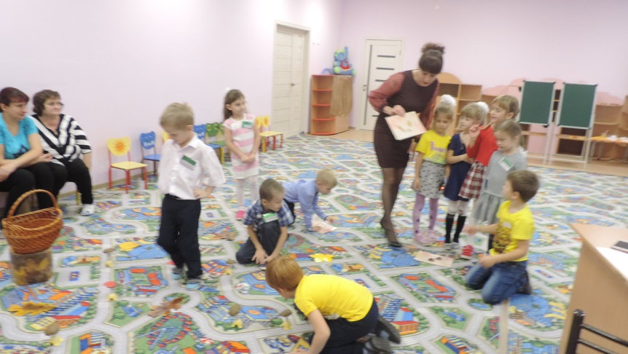

**Дети:**Птичьи, медвежьи, беличьи.

**Воспитатель:** Правильно. А что за листочки на полянке лежат?

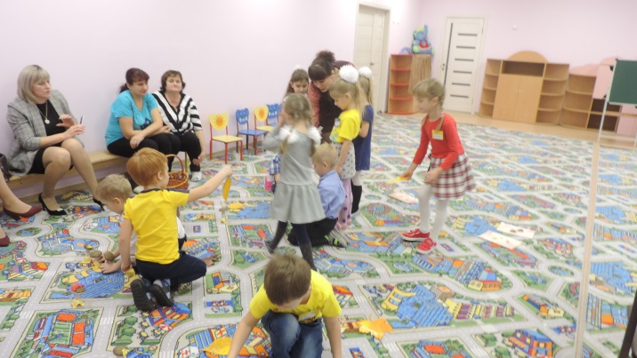

**Дети:**Берёзовые, кленовые, дубовые.

**Воспитатель:**Всё верно, теперь можно пройти на полянку. Да тут у нас целая грибная полянка, и корзинка, видимо грибник оставил, давайте поможем ему собрать грибочки?

**Дети:** Поможем (дети собирают)

**Воспитатель:**Ребята, а из чего состоит гриб?

**Дети:**Из ножки и шляпки

**Воспитатель:**Верно. Проходите за столы. В мешочке у старичка – Лесовичка был ещё картофель. У вас на столе тоже лежат половинки картофеля. Поверните их к себе срезом и внимательно посмотрите, на что похожи вырезанные там фигуры?

**Дети:**На грибочки и листочки.

**Воспитатель:** А давайте мы с вами дорисуем грибочки в нашем лесу. Для этого возьмём картофель с вырезанным грибочком, окрасим в коричневый цвет при помощи кисточки и оставим след сначала на черновике, а затем на рисунке. Готовы?

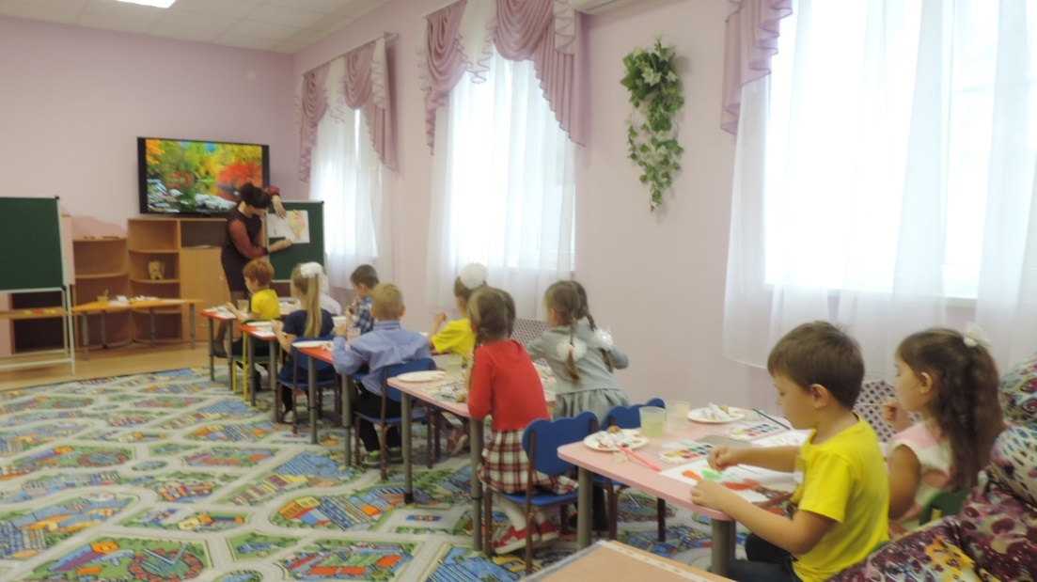

**Дети:**Да (дети печатают грибы)

**Воспитатель:**А теперь по такому же принципу давайте напечатаем листочки.

**Дети:**Да (пропечатывают листочки)

**Воспитатель:**И так, ребята, осенний лес для хозяина леса готов! Вам нравится?

**Дети:**Да

**Воспитатель:**Как вы думаете, Лесовичку понравится?

**Дети:**Да

**Воспитатель:**Давайте выставим рисунки на стенд, полюбуемся ими. Ребята, а кто помнит, с чего мы начинали рисовать?

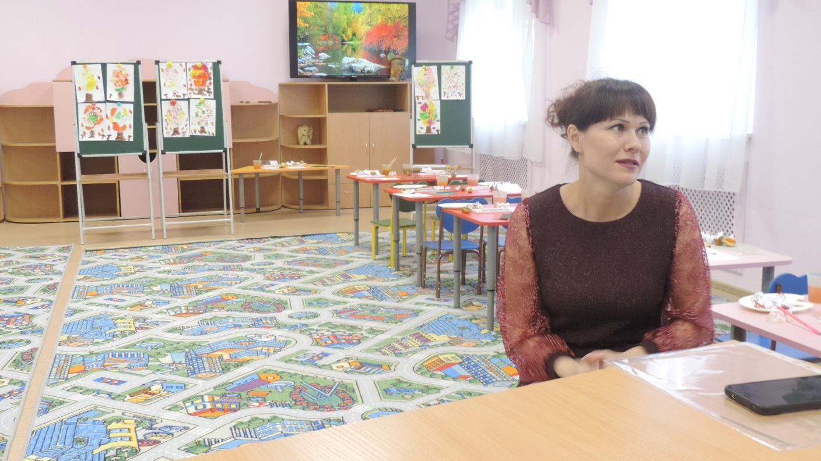

**Дети:** С трафарета

**Воспитатель:**Как называется листва на дереве?

**Дети:**Крона

**Воспитатель:**Каким цветом раскрасили крону?

**Дети:**Жёлтым, оранжевым, красным, немного зелёным.

**Воспитатель:**При помощи чего вы нарисовали такой красивый лес?

**Дети:**Примакивание мятой бумагой.

**Воспитатель:**А каким способом мы нарисовали грибочки?

**Дети:**Печатание картофелем.

**Воспитатель:**Какие цвета вы использовали?

**Дети:**Коричневы, жёлтый.

**Воспитатель:**Какое дерево вам нравится больше всего?

**Воспитатель:**Когда сегодня вы придёте домой, научите своих родителей рисовать с помощью мятой бумаги и печатью из картофеля.

**Воспитатель:** Старичок - Лесовичок в благодарность за ваше старание передал вам угощение (печенье в форме грибочков) На этом наше занятие окончено. До свидания!